***VERONA &***

***VENECIJA***

***17.10.-19.10.2025***

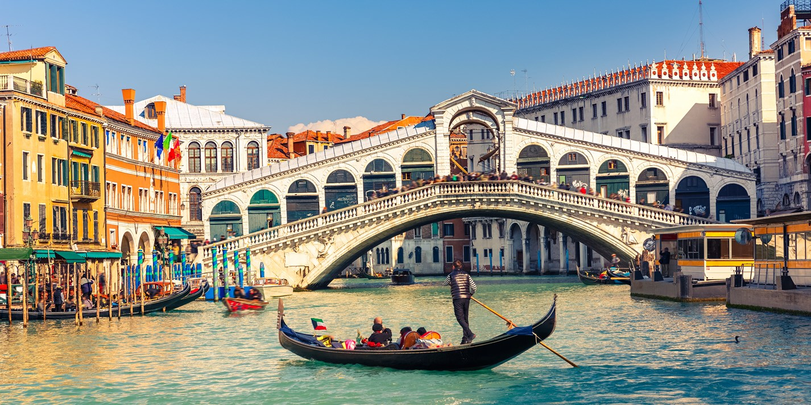

***Cijena – 199 KM***

***Cijena za prijave i uplate avansa do 10.09.2025 - 179 KM***

***PROGRAM PUTOVANJA:***

***1.DAN-17.10.2025 - PETAK***  
***Polazak  iz Tuzle (BCC)  20:50h, iz Srebrenika (hotel Park) u 21:30h. Noćna vožnja preko BiH, Hrvatske, Slovenije sa pauzama po potrebi grupe.***

***2.DAN-18.10.2025 - SUBOTA  
Vožnja kroz Sloveniju i Italiju sa usputnim pauzama do mjesta Punta Sabbioni gdje se nalazi pristanište za brodove (Vaporete). Plovimo brodicom rezervisanom za našu grupu do centra Venecije, na Trg Svetog Marka. Obilazak znamenitosti Venecije: Crkva La Pieta, Stari zatvor, Duždeva palata, Piazetta, Trg Sv. Marka, Prokurative, Orseolo bazen, Merceria, Most Rialto) u pratnji vodiča. Nakon obilaska slobodno vrijeme za šetnju ulicama ovog prelijepog grada, jednog od simbola Italije. Okupljanje na dogovorenom mjestu i povratak brodicom do Punta Sabbioni. Vožnja od mjesta Lido di jesolo gdje se nalazi hotel. Smještaj u hotel, slobodno vrijeme. Noćenje***

***3.DAN-18.05.2025 - NEDJELJA  
Doručak. Napuštanje hotela i polazak prema Veroni. Dolaskom u Veornu idemo u obilazak grada sa vodičem Piazza dei Signori, Piazza della Erbe, Julijine kuće, Trga Piazza Bra, Arene, katedrale San Zeno. Slobodno vrijeme za ručak i individualne aktivnosti. Nakon Verone polazak prema outlet Palmanova. Slobodno vrijeme za šoping i ostale individualne aktivnosti cca 1.5-2h.***

***Nastavak putovanja prema BiH preko Slovenije i Hrvatske. Dolazak u BiH u kasnim večernjim satima. KRAJ USLUGE.***

|  |  |
| --- | --- |
| ***Aranžman obuhata:***   * ***Prevoz autobusom turističke klase (klima, TV, video, WC) na navedenoj relaciji, prema programu*** * ***Smještaj u 1/2, 1/3 sobama u hotelu 3* u Lido di Jesolo, na bazi 1 noćenja sa doručkom*** * ***Usluge pratioca/vodiča grupe*** * ***Troškovi organizacije i realizacije putovanja*** * ***PDV*** * ***Posjeta shopping wilagio-centru Palma Nova*** | ***Aranžman ne obuhvata:***   * ***Putničko zdravstveno osiguranje 8 KM (za osobe preko 60 godina dupla polica)*** * ***Brod (vaporet) na relaciji Punta Sabbioni-Venecija i obratno, taksa za ulazak u Veneciju i obilazak Venecije sa vodičem- / 30 €*** * ***Izlet u Veronu - / 30 €*** * ***PAKET IZETA – 50 € (oba izleti)*** * ***Hotelske taksa - 3 € (plaća se na recepciji)*** * ***Doplata za jednokrevetnu sobu – 30 €*** * ***Dodatne takse koje nisu predviđene programom putovanja.*** |

**ARANŽMAN RAĐEN NA BAZI 40 OSOBA**

***Napomene:***

* ***Za ovaj aranžman važe opšti uslovi putovanja agencije Hazre Tours / dostupni na našoj web stranici.***
* ***Cijena aranžmana kalkulisana je na minimum 45 prijavljenih putnika, agencija zadržava pravo otkaza putovanja sa manjim brojem prijavljenih putnika ili korekcije cijene.***
* ***Svaki putnik mora imati uplaćeno putničko zdravstveno osiguranje (vlastito ili putem agencije)***
* ***Za realizaciju fakultativnih izleta minimalan broj prijavljenih je 25osoba.***
* ***Redoslijed prijava određuje i raspored sjedišta u autobusu. Željeno sjedišete se može uzeti uz doplatu.***
* ***Putnici se mole da vode računa o svojim putnim ispravama, novcu i drugim ličnim stvarima u toku trajanja aranžmana. Organizator putovanja ne snosi odgovornost za stvari i prtljag putnika u toku putovanja i u samim hotelima. Putnik može da osigura svoj prtljag kod nadležnih osiguvarajućih kuća po uslovima istih***
* ***Svaki putnik je dužan samostalno provjeriti važnost svojih dokumenata i provjeriti zakonske regulative oko ulaska u zemlje evropske unije.***
* ***Agencija zadržava pravo promjene rasporeda izleta kao i eventualnih otkaza uzrokovanih neplaniranim promjenama rasporeda i satnica pojedinih objekata, kao i vremenskih neprilika. Pored toga, napominjemo da će vodiči u slučaju Vašeg kašnjenja na zakazane polaske u toku obilazaka kao i zakazanih polazaka ispred hotela biti prinuđeni da krenu u planirani obilazak u slučaju da se Vi ne pojavite na vrijeme.***
* ***Nakon uplate i rezervacije fakultativnih izleta, iste nije moguće promijeniti ili otkazati jer se nakon evidentiranja vrši definitivna potvrda uplaćenih izleta. U svakom slučaju kašnjenja na već zakazani polazak, novac uplaćen za izlete koje je neophodno unaprijed rezervisati se ne vraća klijentima.***
* ***Agencija ne može garantovati brzinu interneta i nije odgovorna u slučaju slabog signala ili nestanka interneta usljed tehničkih problema lokalnih operatera.***
* ***Agencija ne može i nema utjecaja na podjelu soba u hotelu, to isključivo rade uposlenici hotela na recepciji.***
* ***Molimo Vas da se obavezno upoznate o našim Opštim uslovima putovanja.***
* ***Sve navedene napomene čine sastavni dio Programa putovanja!***

|  |  |
| --- | --- |
|  |  |